МКУК «Тайтурский КСК»
Клуб д. Буреть
Концертная программа, ко дню пожилого человека
«Не старейте душой!»
1 октября в России отмечается день пожилого человека, и в клубе д. Буреть остается такая же традиция, чествовать наших любимых бабушек и дедушек.
Для старшего населения прошел праздничный концерт «Не старейте душой!».
На сцене выступили творческие коллективы, такие как Вокальный коллектив «Ивушки», вокалисты клуба любителей песни «Звездочки»: Алена и Алина Родионовы, Анастасия Захарова, Татьяна Панова, Галина Искандарова и др., танцевальный коллектив «Импульс» с танцем «Бабушка рядышком с дедушкой», участники сельской библиотеки с душевными стихотворениями.
После концерта для пожилых людей состоялся круглый стол с чаепитием!
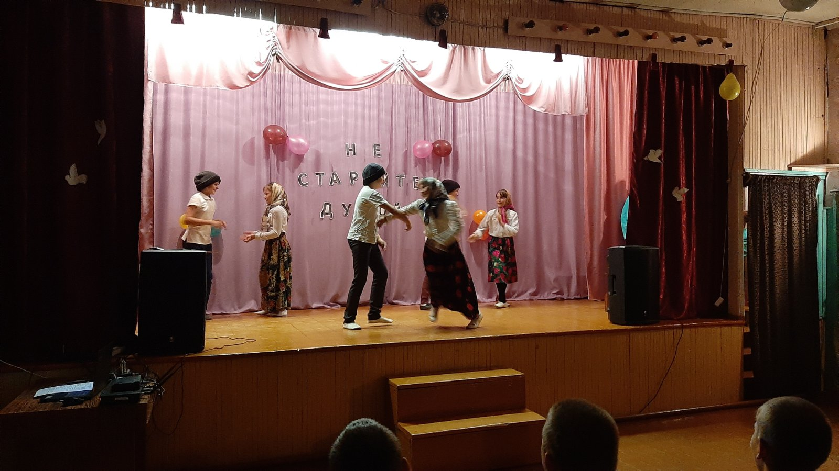
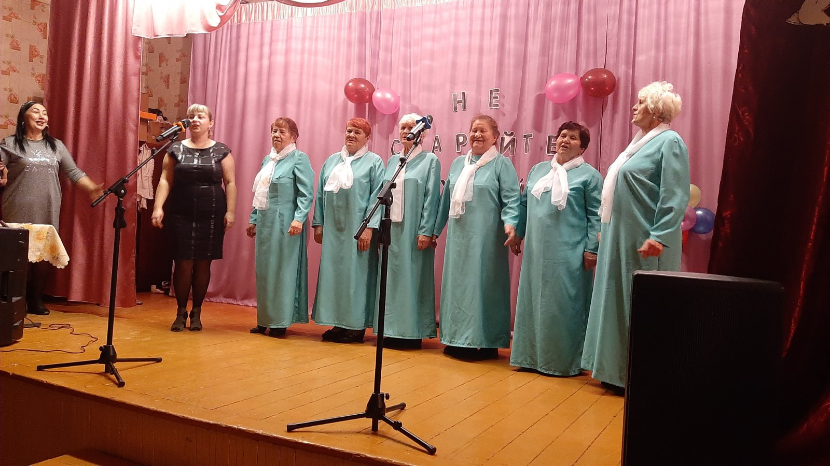

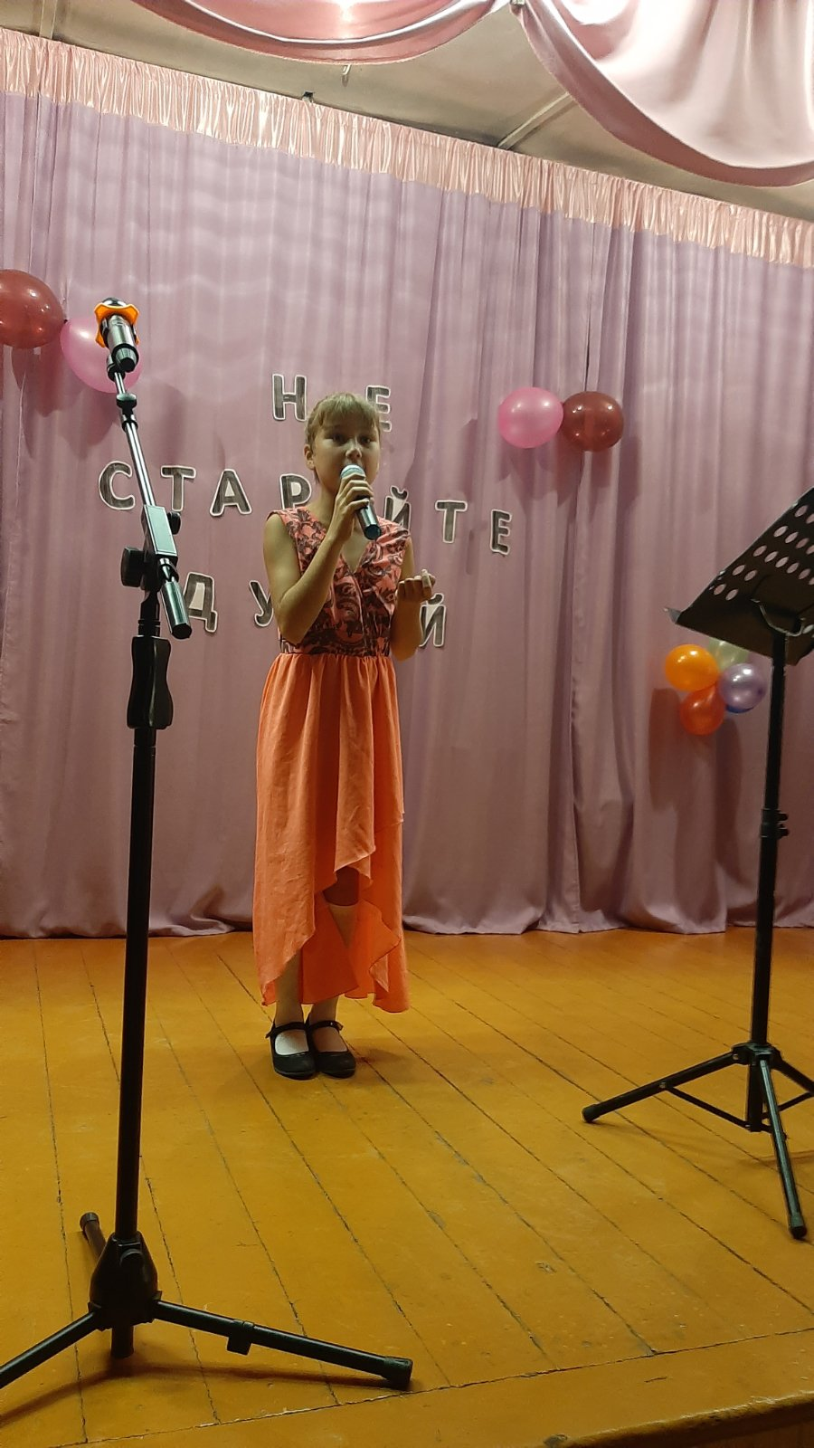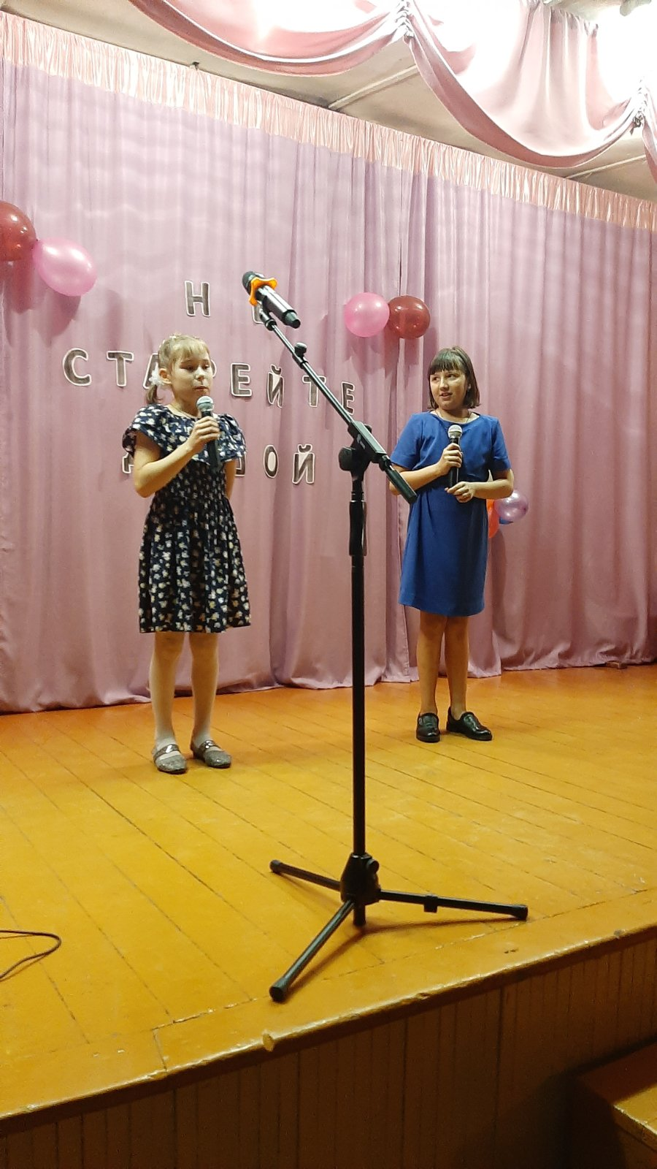

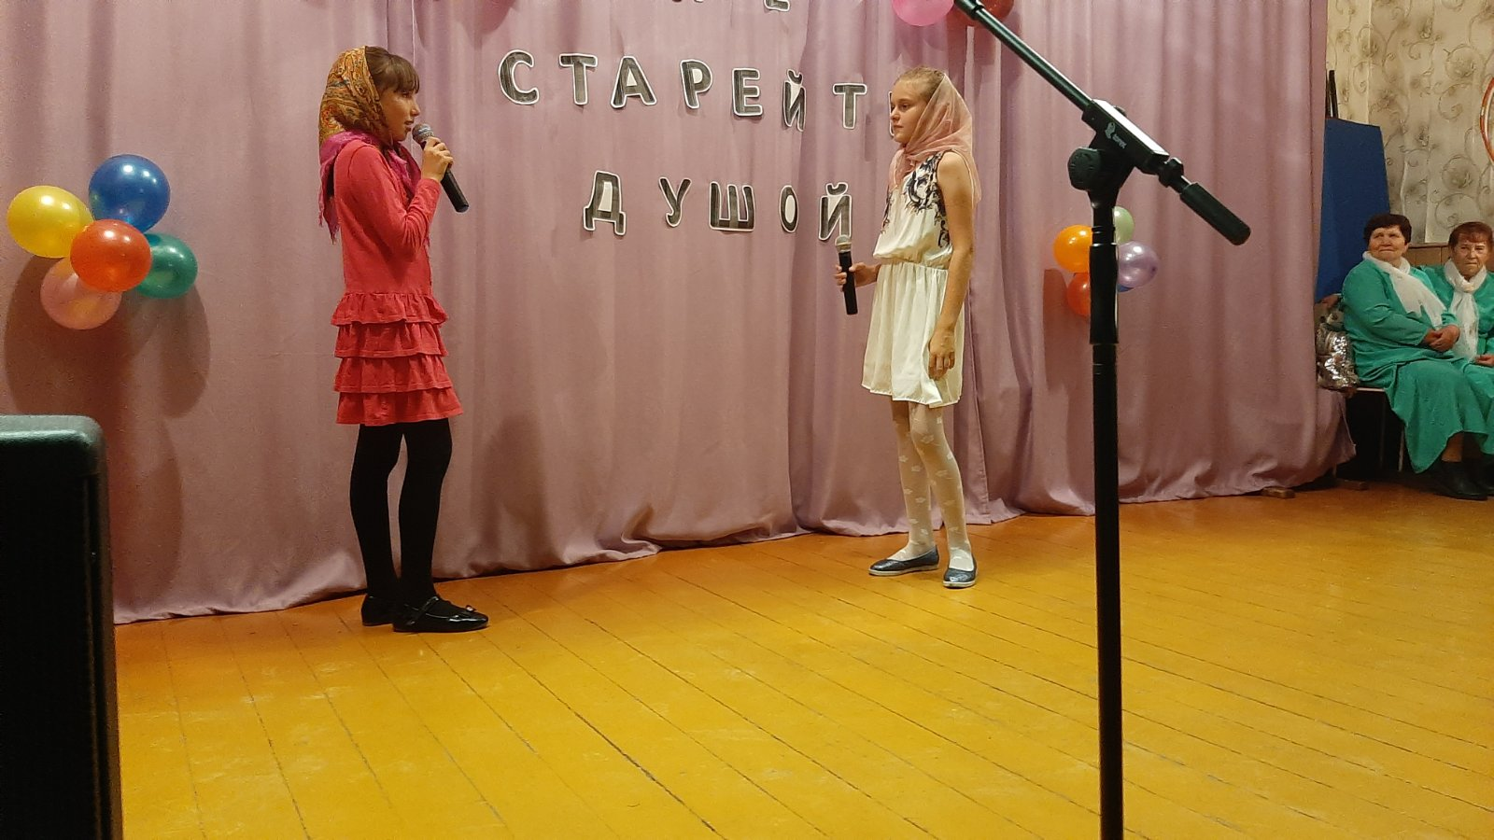

Заведующая клубом д. Буреть Верхотурова А.В.

